Консультация для родителей «Обучение детей ходьбе на лыжах. Упражнения и игры»
Большинство детских площадок зимой находятся под снегом. Дети могут строить
снежные крепости, играть в снежки.
Хорошо, когда родители вместе с детьми катаются на коньках, санках, ходят на
лыжах.
Обучение детей ходьбе на лыжах можно начинать с четырех лет. Прежде, чем
поставить ребенка на лыжи, рекомендуется освоить вместе с ним подводящие
упражнения. От совместных занятий между родителями и детьми образуется особо
благоприятный психологический климат для воспитания и закрепления необходимых
навыков.
Упражнения в равновесии.
1. Различные повороты.
2. Шаги – приставной шаг в сторону.
3. Перешагивание через предметы (расстояние 15-20 см.)
4. Бег с высоко поднятыми ногами.
5. Наклоны туловища.
6. Упражнения со скакалкой.
Упражнения для укрепления стопы.
1. Ходьба на носках.
2. Сгибание и выпрямление пальцев ног.
3. Ногами поднимать мелкие предметы (карандаши, шишки…)
4. Круговые движения в воздухе попеременно правой и левой ногой.
Упражнения для развития координации рук и ног.
1. Попеременно выставлять вперед на носок правую и левую ногу.
2. Делать шаг вперёд правой ногой и вытягивать вперед левую руку (и наоборот)
3. Ходьба «в гору» по лестнице с правильной координацией рук и ног.
4. Попеременно правой и левой рукой собирать мелкие предметы в ведро.
5. Скользить по паркету, координируя работу рук и ног.
Упражнения для развития чувства ритма.
1. Прыжки на месте с попеременным подниманием правой и левой ноги.
2. Двигаясь по кругу, по сигналу поднимать руки вперед и в стороны.
3. Прыжки на месте (ноги вместе) с ускорением и замедлением темпа по сигналу.
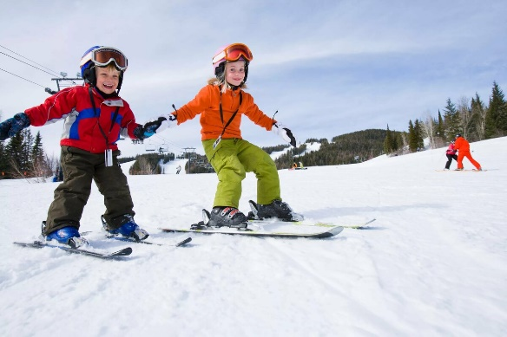
Игры
1. «Беги и не дотрагивайся».
Шесть лыжных палок ставятся на расстоянии двух метров друг от друга. Ребенок
должен быстро пробежать между палками так, чтобы не дотронуться до них.
Вместо палок можно использовать флажки.
2. Спортивные игры на горе и ровной местности.
- подъѐм в гору, руки за спиной, спуск с горы и бег до флажка;
- подъѐм в гору боком приставным шагом. Спуск с горы и передвижение по ровной
местности прыжками из круга в круг (ноги вместе).
Систематические занятия с ребенком приведут к тому, что ему будет легко освоить
ходьбу на лыжах, и он вскоре сможет принимать участие в семейных лыжных
походах.

Составлено инструктором физической культуры
Панченко О.В.
Литература: Потапчук А.А., Дидур М.Д.
«Осанка и физическое развитие детей» С-Пб: «Речь», 2001
.Голицина Н.С. Бухарова Е.Е
«Физкультурный калейдоскоп для дошкольников»,
М.: «Скрипторий», 2008г.

